**LAPORAN RESMI**

**PRAKTIKUM ORGANISASI DAN ARSITEKTUR KOMPUTER**



**JUDUL:**

**Disusun Oleh :**

|  |  |
| --- | --- |
| TANGGAL PRAKTIKUM NAMA  NIM KELAS  DOSEN PENGAMPU | : 21 November 2023  : Hafizhan awadh  : 09030582226039  : TK3A  : Adi Hermansyah, M.T. |

**PROGRAM STUDI TEKNIK KOMPUTER FAKULTAS ILMU KOMPUTER**

# Kegiatan Praktikum

Alat-alat yang diperlukan :

* Arduino Uno
* Breadboad
* LED
* Resistor
* Servo
* Kabel Jumper
* Kabel USB

# Percobaan Praktikum Pertama : Blink 3 LED

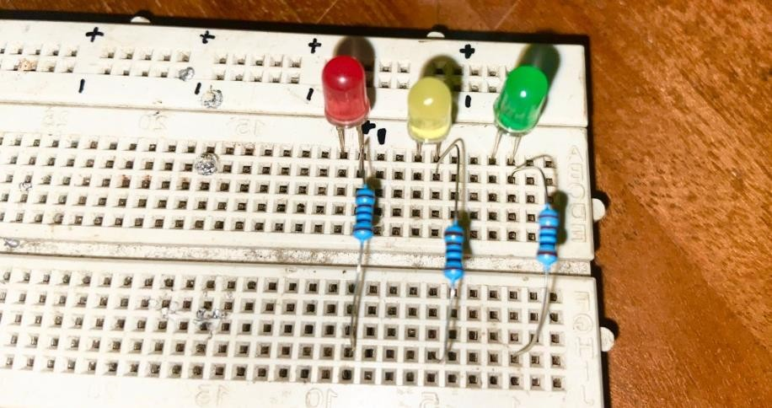

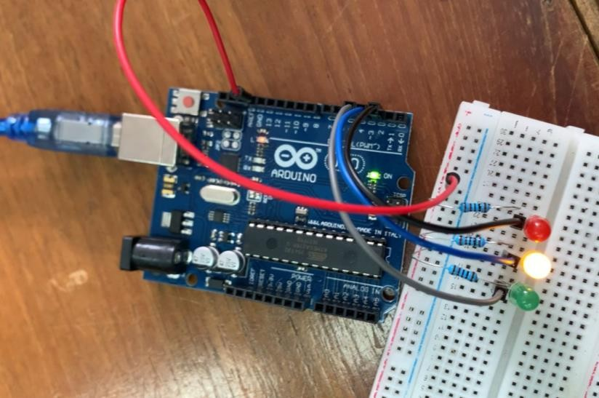

Kode Program Sebagai Berikut :

int ledPin1 = 2; int ledPin2 = 3; int ledPin3 = 4; void setup() {

pinMode(ledPin1, OUTPUT); pinMode(ledPin2, OUTPUT); pinMode(ledPin3, OUTPUT);

}

void loop() { digitalWrite(ledPin1, HIGH); delay(100); digitalWrite(ledPin1, LOW); delay(100); digitalWrite(ledPin2, HIGH); delay(100); digitalWrite(ledPin2, LOW); digitalWrite(ledPin3, HIGH); delay(100); digitalWrite(ledPin3, LOW);

}

# Percobaan Praktikum Kedua : Menggerakkan Servo

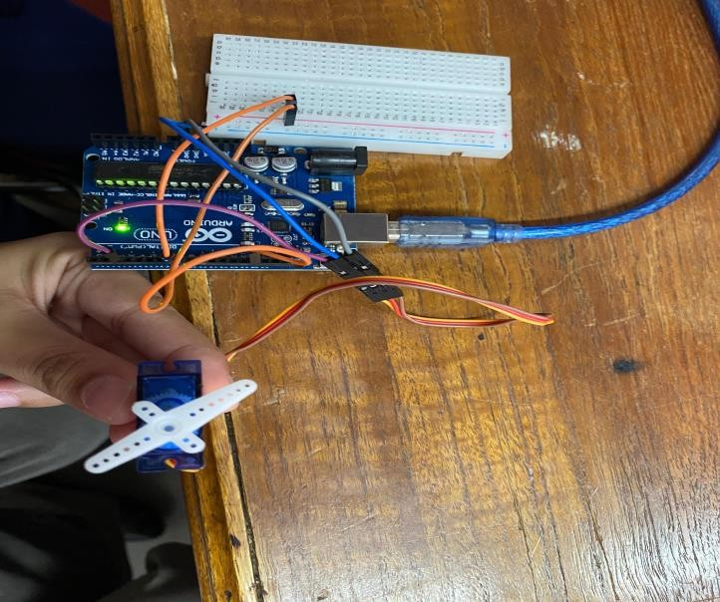

Kode Program Sebagai Berikut :

#include <Servo.h> Servo serv;

int ledPin1 = 2; int ledPin2 = 3; int ledPin3 = 4; int pinservo = 5; void setup() {

pinMode(ledPin1, OUTPUT); pinMode(ledPin2, OUTPUT); pinMode(ledPin3, OUTPUT); serv.attach(5);

}

void loop() { serv.write(0); delay(1000); serv.write(180); delay(1000);

digitalWrite(ledPin1, HIGH); delay(100); digitalWrite(ledPin1, LOW); delay(100); digitalWrite(ledPin2, HIGH); delay(100);

digitalWrite(ledPin2, LOW); digitalWrite(ledPin3, HIGH); delay(100); digitalWrite(ledPin3, LOW);

}